《三维动画基础》大作业
数媒2402班 应欣瑶202439710216

- 作品名称
《围炉听雪》

- 主题
围炉煮茶、静度冬时

- 风格
3D卡通古风画风

- 故事内容
隆冬大雪漫天纷飞，白雪覆满古旧四合院的屋檐与庭院，天地清冷寂寥。独居小院的闲人居于屋内，隔绝屋外凛冽寒风。她添炭生火、引燃炉火，待壶中水沸，缓缓斟茶入盏，伴着一室暖光静品茶汤。窗外风雪不息，屋内炉火融融、茶香袅袅，一窗分隔寒暑。短片没有跌宕情节，借落雪、炉火、清茶的细碎日常，以冷暖反差的画面，描绘中式冬日闲适烟火，寄托安然自在、于平凡小事收获暖意的生活意境，诠释风雪寒凉，清茶暖心的温柔主题。

- 场景搭建与角色设计
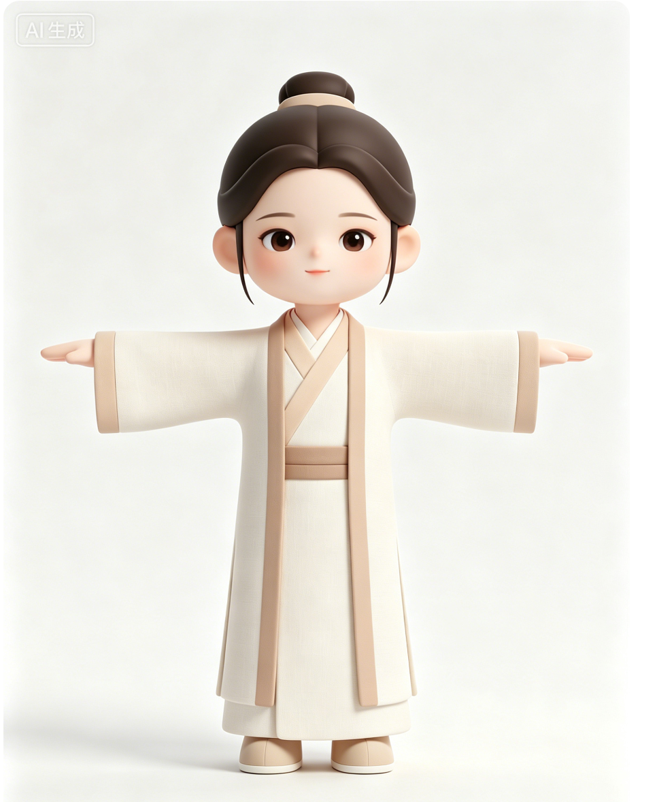
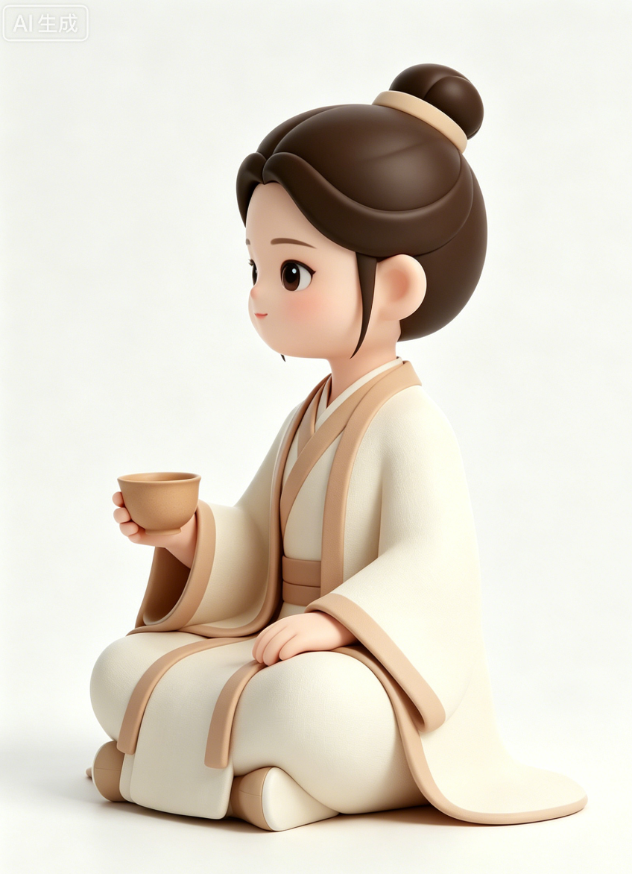
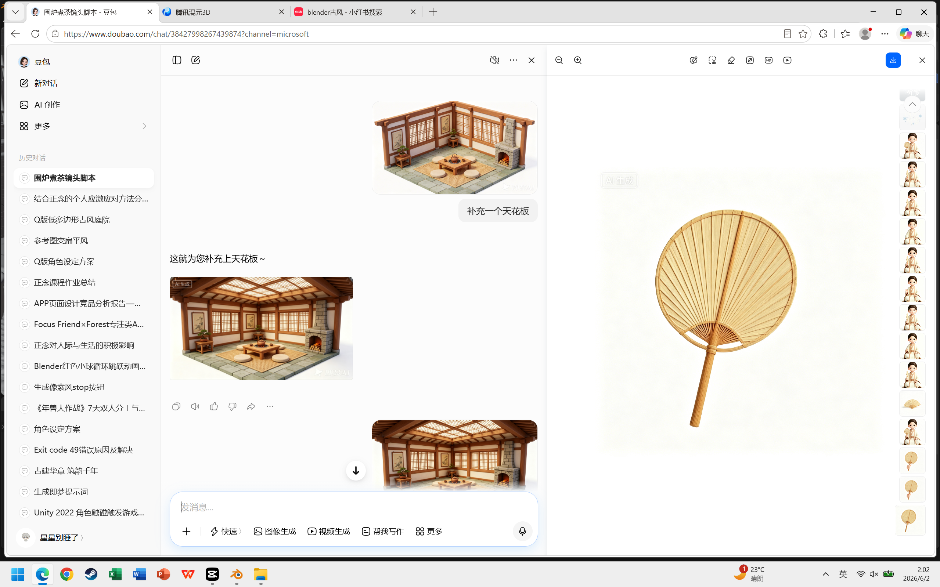
借助豆包生成整体场景图，并提取每个单独物件，以及人物的三视图
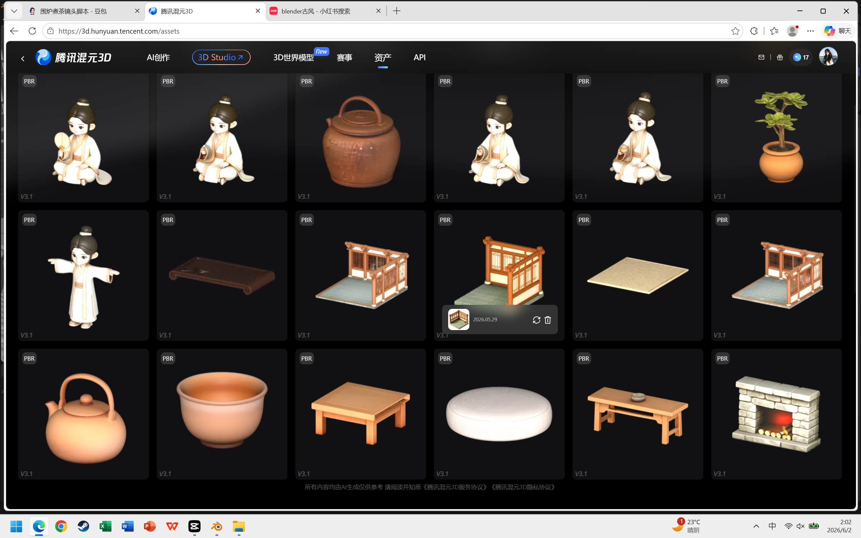
通过混元3D生成模型，导入blender
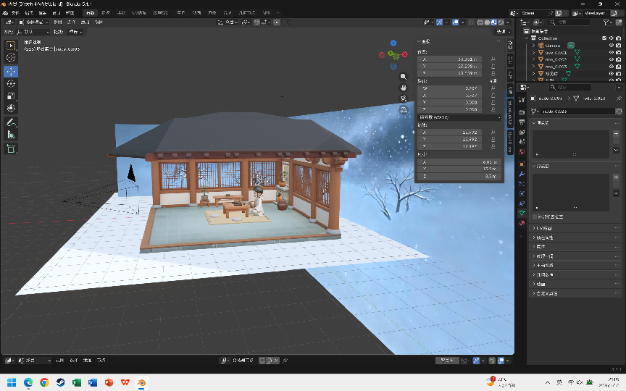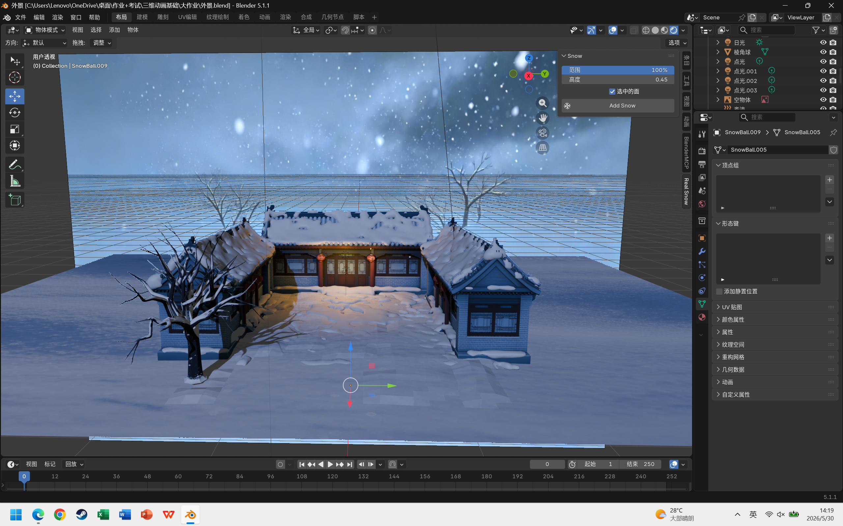
在blender搭建场景框架（室内＋室外），其中雪覆盖建筑的效果运用了blender官网插件：real snow。

- 特效与动画制作
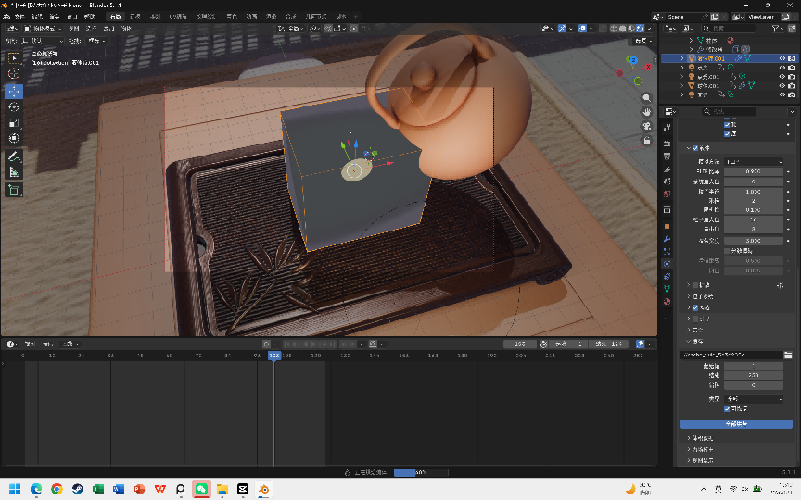
倒茶效果：先建立一个小球作为发射体，右键点击快速效果：液体，出现立方体框架作为液体域，调整生命周期等参数后全部烘焙，在着色器编辑器中添加液体材质，我选择了玻璃效果，并调整了颜色。遇到水溢出的问题，需要给茶杯加入物理碰撞效果，实现茶倒入杯中不溢出。茶杯冒烟效果同理，选择快速烟雾就可模拟出烟雾效果。

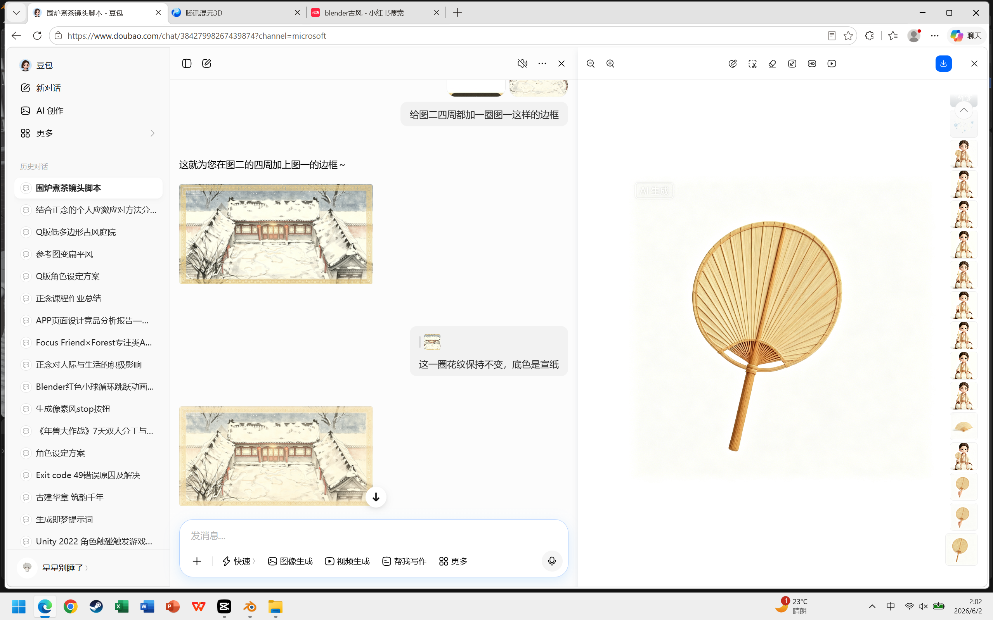
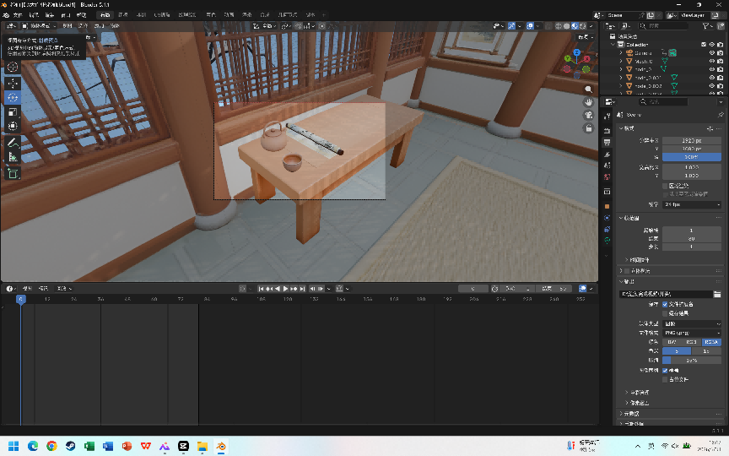
开头卷轴动画：先在豆包生成卷轴的平面图，导入blender之后，进入编辑模式细分平面，导入曲线编辑器插件：Cueve Spirals，调整成卷轴方向，给平面加入置换编辑器：形变，用吸管选取曲线。然后建立圆柱体与曲线建立父级关系，柱体就会跟着曲线路径滚动，再卡关键帧动画渲染输出得到开头卷轴展开效果。
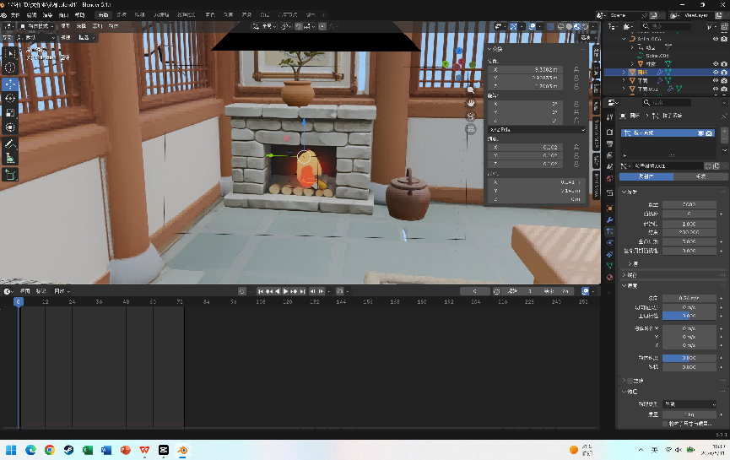
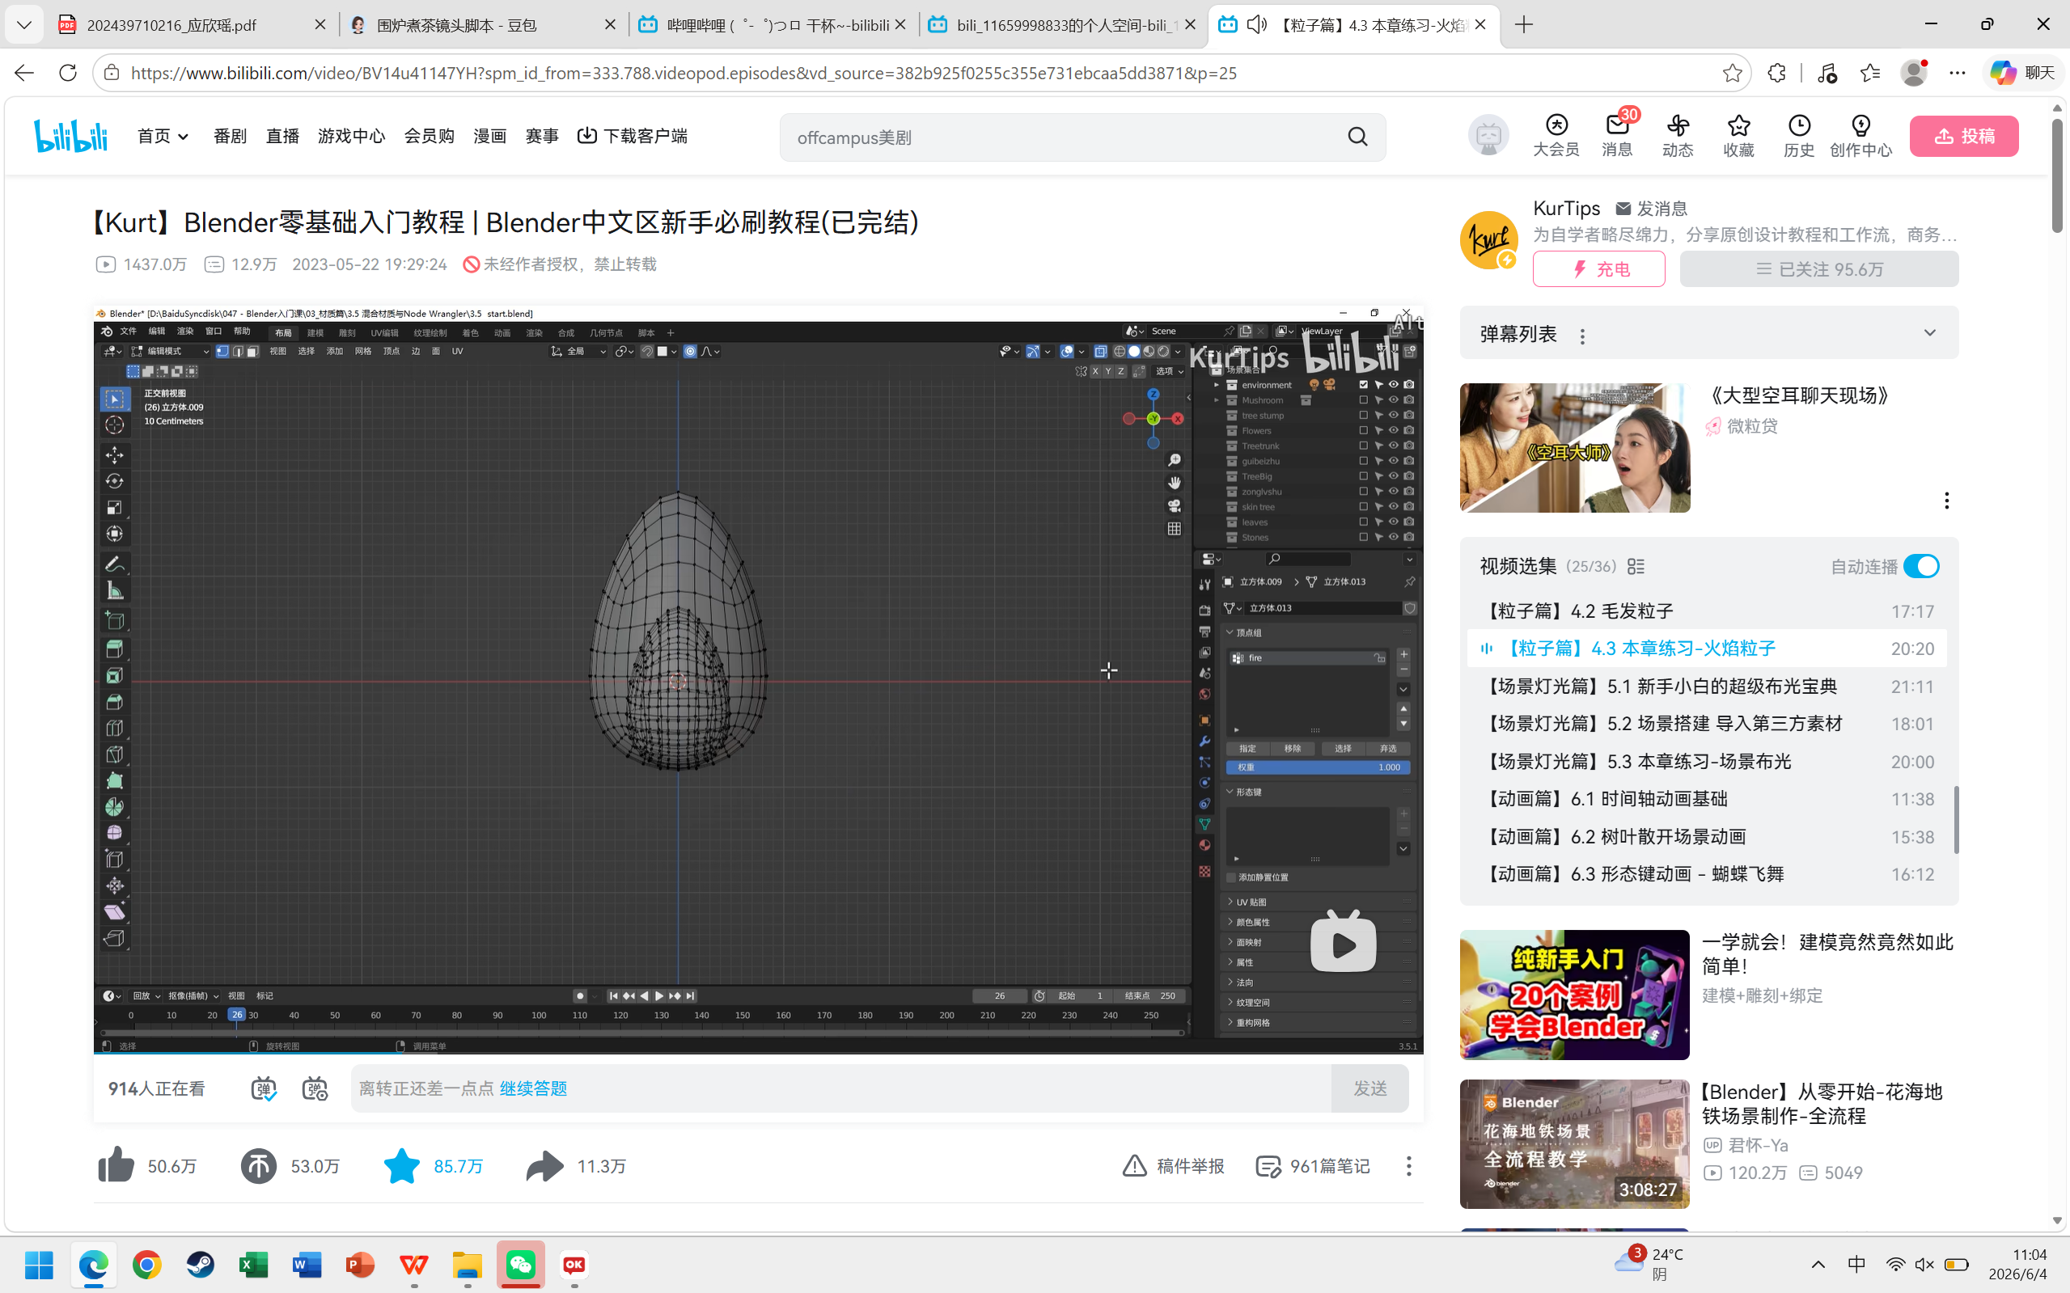
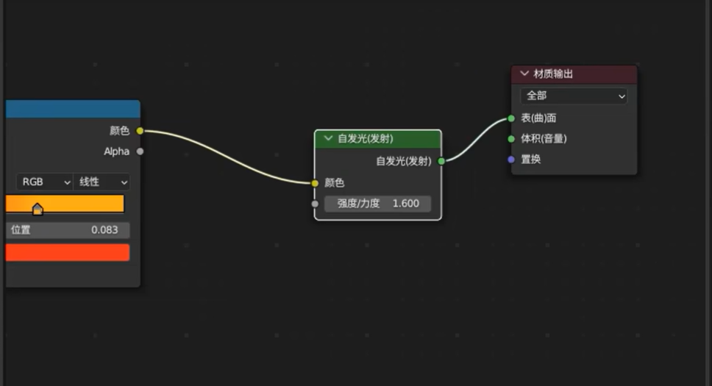
风格化火焰动画：我学习了B站博主KurTips的火焰粒子教学视频，先建立球体，编辑模式调整火焰形状，新建置换编辑器选择云絮材质，进入权重模式让底部形变程度减小，加入空物体设定函数公式让火焰自动摇曳，然后在着色器编辑器调整火焰材质以及自发光效果，最后新建一个棱角球加入粒子系统可以制作出火星的效果。
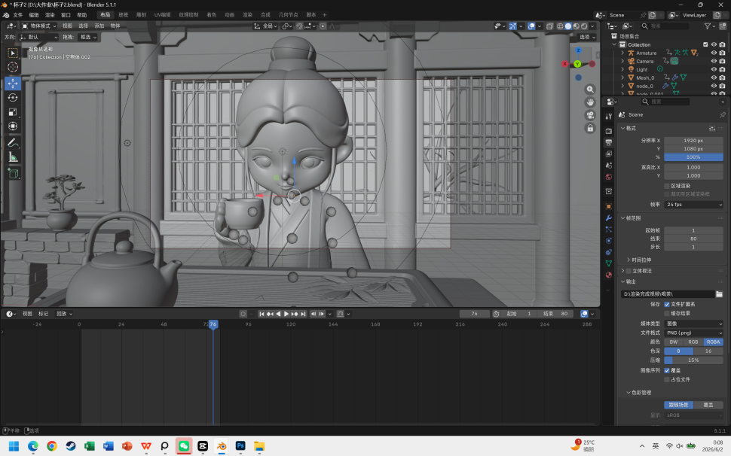
人物喝茶动作：运用混元3D自动给人物绑定基础骨架，在blender姿态模式调整动作，卡关键帧。
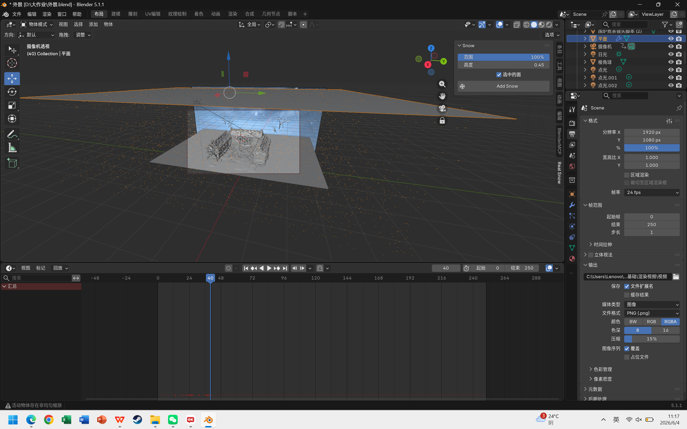
下雪效果：建立一个平面点击粒子系统，调整生命周期，发射粒子尺寸等参数，并添加风场让雪花被风吹动。
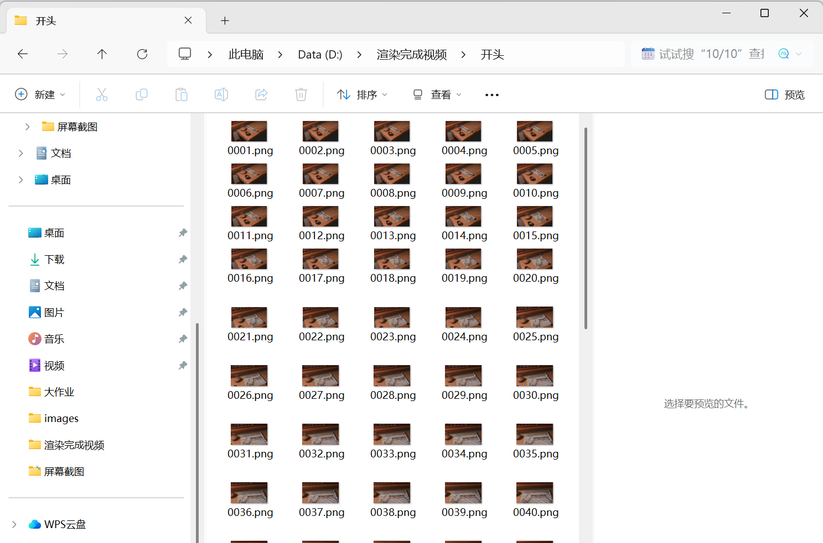
渲染动画
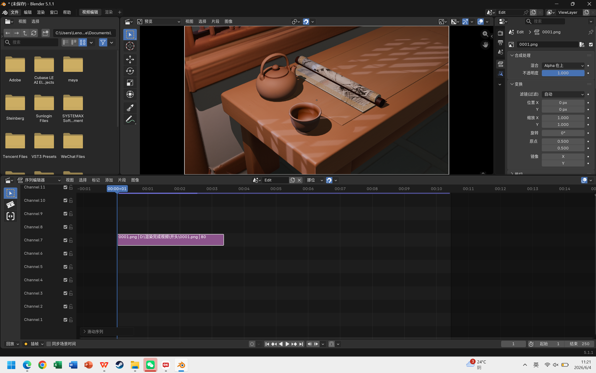
导入blender视频编辑添加图像序列

- 剪辑与后期
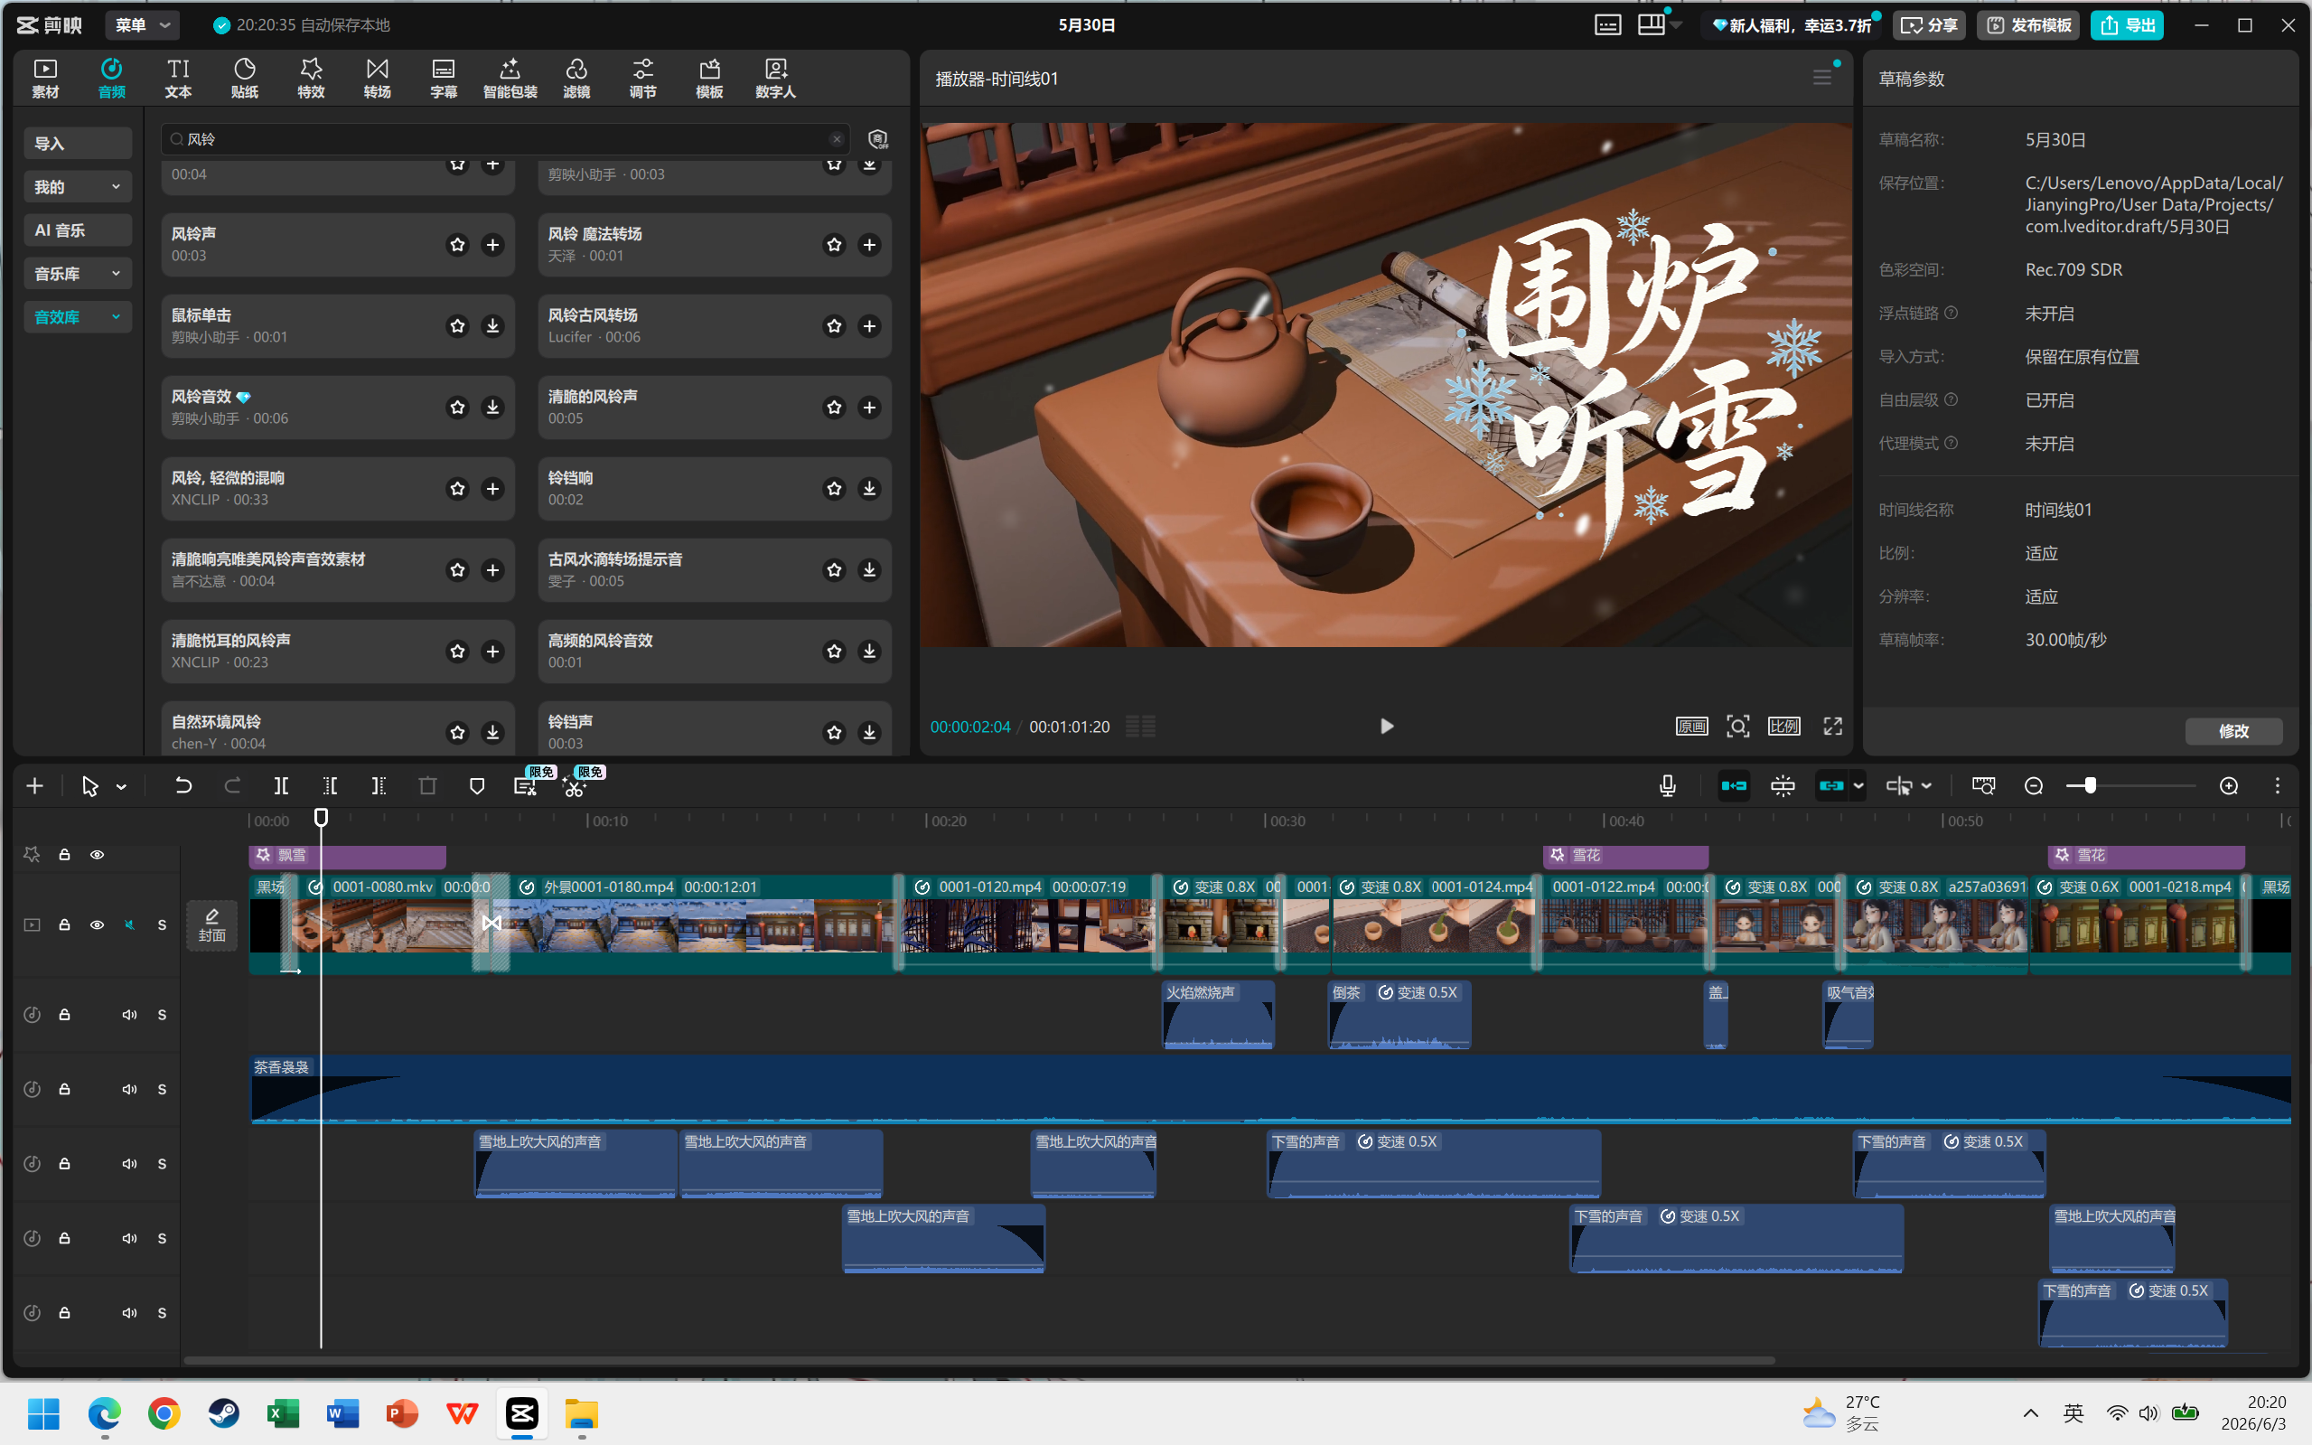
在剪映剪辑并加入音效

